## LAUDA VERDOPPELT Produktion in China

### Neues Werk in Pinghu bei Schanghai feierlich eröffnet

Lauda-Königshofen, 13. November 2024 – Die LAUDA DR. R. WOBSER GMBH & CO. KG, hat am 18. Oktober 2024 seine neue Produktionsstätte in Pinghu, China, feierlich eröffnet. Das Werk verdoppelt mit rund 2.300 Quadratmetern die bisherige Produktionsfläche und ist ein wichtiger Meilenstein in der internationalen Expansionsstrategie des Unternehmens. Der Weltmarktführer für präzise Temperierung hat bereits seit elf Jahren eine eigene Entwicklung und Produktion in China.

An der Eröffnungsfeier nahmen rund 50 Gäste teil, darunter der Geschäftsführende Gesellschafter, Dr. Gunther Wobser, Geschäftsführer Dr. Marc Stricker und der Leiter Globale Produktion, Christoph Baumann. Als lokale Ehrengäste begrüßte Ernest Liu, Geschäftsführer von LAUDA Production China, Miao He (Ständiges Mitglied des Parteikomitees von Pinghu und Sekretärin des Arbeitsausschusses der Pinghu Economic-Technological Development, kurz: PEDZ), und den Direktor des Verwaltungsausschusses der PEDZ, Xuebin Wang. Die Feierlichkeiten beinhalteten traditionelle chinesische Darbietungen und Rituale wie Trommeltanz, Löwentanz und Maskenwechsel (Bian Lian).

Dr. Gunther Wobser stellte in seiner Rede die Bedeutung des Umzugs von Schanghai nach Pinghu heraus und gab einen Überblick über das Engagement von LAUDA in Asien: »Unsere Expansion in Fernost hat 2006 mit dem Strategieprojekt ›Focus Asia‹ begonnen. Im Jahr 2008 gründeten wir mit LAUDA China eine eigene Vertriebspräsenz und 2013 haben wir mit der Produktion begonnen. Mit der heutigen Eröffnung des neuen Produktionsstandortes in Pinghu verdoppeln wir nicht nur unsere Kapazitäten, sondern unterstreichen auch unser langfristiges Engagement in dieser dynamischen Region.«

Die Investition in den neuen Standort unterstreicht die Zuversicht von LAUDA in den chinesischen Markt und in die Fähigkeiten des lokalen Teams. Dr. Marc Stricker hob die Effizienz des Projekts hervor: »Dank der hervorragenden Zusammenarbeit aller Beteiligten konnten wir den Umzug und die Erweiterung in nur neun Monaten realisieren. Das ist ein Beweis für die Dynamik und das Engagement unseres gesamten Teams.«

LAUDA hat in den vergangenen Jahren kontinuierlich in die Qualitätssicherung der in China gefertigten Einstiegsgeräte investiert. Ernest Liu berichtet stolz: »Seit einigen Jahren können wir für alle unsere in China gefertigten Produkte die bekannte LAUDA Qualität garantieren und damit unsere Kunden weltweit direkt beliefern.« Mit einem geplanten Jahresumsatz von rund 120 Millionen Euro und weltweit über 600 Mitarbeitenden sieht LAUDA das neue Werk als geographisch wichtige Basis für weiteres Wachstum.

Dr. Wobser betonte die strategische Bedeutung des neuen Standortes. Mit der Erweiterung sei das Familienunternehmen bestens aufgestellt, um den wachsenden Anforderungen des asiatischen Marktes gerecht zu werden und gleichzeitig die globale Lieferkette zu optimieren. Die neuen Räumlichkeiten ermöglichten es, flexibler auf Kundenwünsche zu reagieren und die Innovationskraft weiter zu stärken. Dabei soll die Forschung und Entwicklung vor Ort ausgebaut werden.

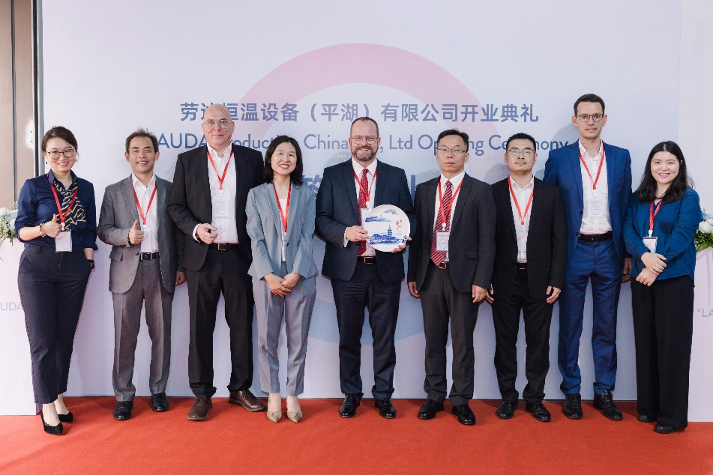

**Bild 1:** Die Freude über die Eröffnung der neuen Produktionsstätte von LAUDA in Pinghu ist allen Beteiligten deutlich anzusehen, v. l. n. r.: Lisa Zhang (Stellvertretender Generaldirektor der Investitionsentwicklungsgruppe der Pinghu Economic-Technological Development Zone), Ernest Liu (Geschäftsführer von LAUDA Production China), Dr. Marc Stricker (Geschäftsführer bei LAUDA), Miao He (Ständiges Mitglied des Parteikomitees von Pinghu und Sekretärin des Arbeitsausschusses der Pinghu Economic-Technological Development), Dr. Gunther Wobser (Geschäftsführender Gesellschafter von LAUDA), Xuebin Wang (Direktor des Verwaltungskomitees der PEDZ), Yifeng Shen (Stellvertretender Direktor des Verwaltungsausschusses der PEDZ), Christoph Baumann (Leiter Globale Produktion bei LAUDA) und Anni Chu (Direktor des deutschen Investitionsförderungsbüros der Pinghu Economic-Technological Development Zone). © LAUDA

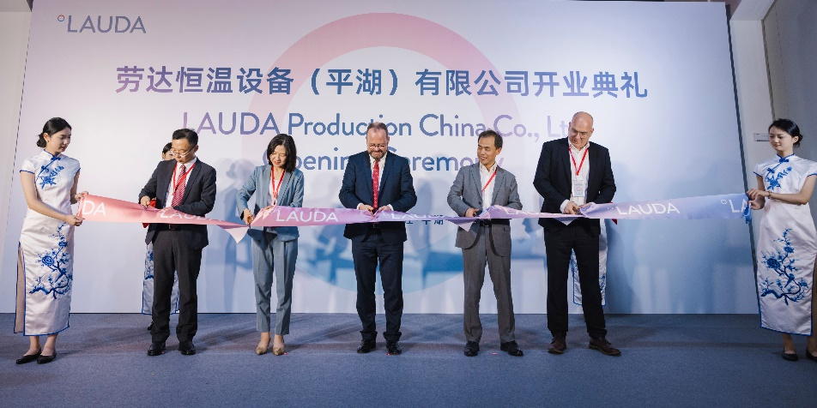

**Bild 2:** Feierlicher Moment: Xuebin Wang (Direktor des Verwaltungskomitees der Pinghu Economic-Technological Development Zone), Miao He (Ständiges Mitglied des Parteikomitees von Pinghu und Sekretärin des Arbeitsausschusses der Pinghu Economic-Technological Development), Dr. Gunther Wobser (Geschäftsführender Gesellschafter von LAUDA), Ernest Liu (Geschäftsführer von LAUDA Production China) und Dr. Marc Stricker (LAUDA Geschäftsführer) durchschneiden gemeinsam das symbolische Band zur Eröffnung der neuen LAUDA Produktionsstätte in Pinghu (von links nach rechts). © LAUDA

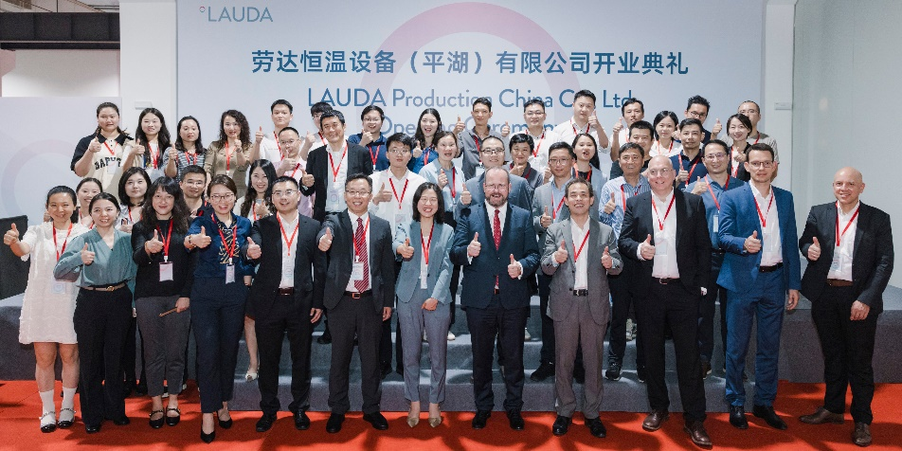

**Bild 3:** Strahlende Gesichter und Daumen hoch: Das Gruppenfoto aller Gäste spiegelt die positive Stimmung und den Optimismus wider, die die Eröffnungsfeier der neuen LAUDA Produktionsstätte in China prägten. © LAUDA

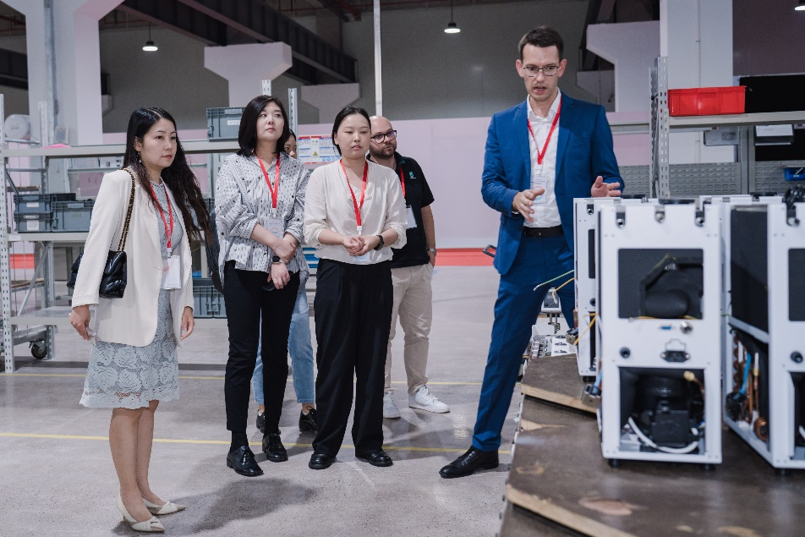

**Bild 4:** Christoph Baumann (Leiter Globale Produktion, rechts) erläuterte den interessierten Gästen die Produktionsschritte im neuen Werk in Pinghu und gab interessante Einblicke in die Arbeitsabläufe. © LAUDA

**Wir sind LAUDA** –Weltmarktführer für exakte Temperaturen. Unsere Temperiergeräte und -anlagen sind das Herz wichtiger Applikationen und leisten so einen Beitrag für eine bessere Zukunft. Als Komplettanbieter gewährleisten wir die optimale Temperatur in Forschung, Produktion und Qualitätskontrolle. Wir sind der zuverlässige Partner für Elektromobilität, Wasserstoff, Chemie, Pharma/Biotech, Halbleiter und Medizintechnik. Mit kompetenter Beratung und innovativen Lösungen begeistern wir unsere Kunden seit fast 70 Jahren täglich neu – weltweit.

Im Unternehmen gehen wir stets den entscheidenden Schritt voraus. Wir fördern unsere Mitarbeitenden und fordern uns immer wieder selbst: für eine bessere Zukunft, die wir gemeinsam gestalten.

**Pressekontakt**

Für die Presse stellen wir sehr gerne aufbereitete Informationen über unser Unternehmen, die LAUDA FabrikGalerie und unsere Projekte im Bereich Innovationsförderung, Digitalisierung und Ideenmanagement zur Verfügung. Wir freuen uns auf einen offenen Austausch mit Ihnen – sprechen Sie uns an!

CHRISTOPH MUHR

Leiter Unternehmenskommunikation

T + 49 (0) 9343 503-349

[christoph.muhr@lauda.de](mailto:christoph.muhr@lauda.de)

LAUDA DR. R. WOBSER GMBH & CO. KG, Laudaplatz 1, 97922 Lauda-Königshofen, Deutschland/Germany. Kommanditgesellschaft: Sitz Lauda-Königshofen, Registergericht Mannheim HRA 560069. Persönlich haftende Gesellschafterin: LAUDA DR. R. WOBSER Verwaltungs-GmbH, Sitz Lauda-Königshofen, Registergericht Mannheim HRB 560226. Geschäftsführer/Managing Directors: Dr. Gunther Wobser (Vorsitzender/President & CEO), Dr. Mario Englert (CFO), Dr. Marc Stricker (COO)